浙江财经大学教师专业技术职务评聘表
（2018版）

单 位 工商管理学院

姓 名 蒲 德 祥

现任专业
技术职务 讲 师

申报专业
技术职务 副 教 授

手机号码 18268836872

填表时间：2018年 6月30日

浙江财经大学 制
填 表 说 明

（一）本表供申报高等学校教师专业技术职务人员使用。学校职能部门须对有关信息进行审核，并分别在相应栏目加盖公章。涉及签名的须本人用钢笔亲自填写。
（二）第3页“申报类型”栏请选择填写：正常申报、学历破格、年限破格、转评、兼评、认定、认定兼申报、海外人才直接申报、机关分流人员直报、复核等。
（三）第3页“现从事专业”栏请按国务院学位委员会《学位授予和人才培养学科目录》（2011年版）中的一级学科名称填写。“现专业技术职务”指申报人员现有的、经各级评委会评审取得的专业技术职务，“原专业技术职务”指转评前同级初始专业技术职务，未曾转评过的申报人员该栏无需填写。
（四）第3页“教师类型”栏：教学为主型、科研为主型、教学科研并重型、社会服务与推广型等。
（五）第3页“照片”栏请使用电子照片。
（六）第3页的资格取得时间、职务聘任时间、最高学历/学位起止时间等填写至月份，如2006.09-2009.06。
（七）第3页的“岗位类别”一栏请选择填写：教学、科研、实验技术、教育管理、学生思政、“双肩挑”。
（八）第3页的外语成绩、计算机成绩填写“合格”或“**免试”，是否取得高校教师资格、是否取得岗培合格证书、是否“双师”等栏目填写“是”、“否”或“不作要求”，研究生主干课程成绩填写具体门数，取得博、硕士学位的直接填写“博士”或“硕士”。
（九）所有业绩、成绩、成果等需提供具体形式，如论文、著作、教材、专利、教学/科研成果奖、研究报告、新产品、新工艺、咨询意见、使用推广等。
（十）任现职以来论文（著作）、项目、获奖的等级以学校科研、教务部门认定的等级为准。
（十一）此表要求A4纸打印，填写一式两份。
浙江财经大学教师专业技术职务评审表
所在单位： 浙江财经大学 （盖章）
一、基本情况
姓 名 |  | 蒲德祥 | 性 别 |  |  | 男 |  |  | 申报  职务 |  | 副教授 |  | 申报  类型 | 正常  申报 |  | 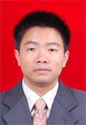
出生年月 |  |  | 1972.10 |  |  | 现从事  专业 |  |  |  |  | 管理学 |  | 教师  类型 | 教学科研并重型
现专业技术资格 |  |  |  | 讲师 |  |  |  |  | 资格取得  时间 |  | 2006.11 |  | 职务  聘任  时间 | 讲师
原专业技术资格 |  |  |  |  |  |  |  |  |  |  |  |  | 职务  聘任  时间 | 2006.12
最高学历(起止时  间何校何专业) |  |  |  | 博士研究生，2011.09-2014.06，华东师范大学，世界经济
最高学位(起止时  间何校何专业) |  |  |  | 博士，2011.09-2015.06，华东师范大学，世界经济
岗位类别 |  |  | 教学科研 |  |  |  | 现担(兼)任  党政职务 |  |  |  | 无 |  | 研究生主干课  程成绩(门数) |  |  | 无
是否取得高校教师资格 |  |  | 是 |  |  |  | 是否取得岗培合格证书 |  |  |  | 不作要求 |  | 海外访学是否  达到申报要求 |  |  | 不作要求
年度考  核情况 |  |  | 2013年：  不作要求 |  |  |  |  | 2014年：  不作要求 |  |  |  | 2015年：  合格 |  | 2016年：  合格 |  | 2017年：  优秀
经  历 | 1.工作经历及社会简历
经  历 | 起止时间 |  |  |  | 单位 |  |  |  |  | 从事何种技术工作 |  |  |  | 任何技术职务
经  历 | 2004.07-2015.06 |  |  |  | 肇庆学院 |  |  |  |  | 教学 |  |  |  | 教师
经  历 | 2011.09-2015.06 |  |  |  | 华东师范大学 |  |  |  |  | 博士研究生 |  |  |  | 研究生
经  历 | 2015.07-至今 |  |  |  | 浙江财经大学 |  |  |  |  | 教学 |  |  |  | 教师
经  历 | 2.参加各种海外访学、培训进修、实践锻炼等及其业绩
经  历 | 起止时间 |  |  |  | 内容 |  |  |  |  | 单位 |  |  | 导师或证明人 | 学时 | 成果或业绩
经  历 | 2015.09-2015.09 |  |  |  | 新进教工培训 |  |  |  |  | 人事处 |  |  | 张光先 | 32 | 合格
经  历 | 2016.04.26-2016.04.29 |  |  |  | 浙江省职业生涯规划与创新创业指导老师专题培训 |  |  |  |  | 工商管理学院 |  |  | 董进才 | 50 | 合格
经  历 | 2016.7.13-2016.7.15 |  |  |  | 第十三届中国扎根理论研究方法论研讨会 |  |  |  |  | 工商管理学院 |  |  | 王建明 | 16 | 合格
经  历 | 2015.09-2018.06 |  |  |  | 院系专业教研活动 |  |  |  |  | 工商管理学院 |  |  | 董进才 | 46 | 合格
经  历 | 2016.7.5-2016.7.9 |  |  |  | 台州高考招生咨询会 |  |  |  |  | 工商管理学院 |  |  | 黄卫华 | 24 | 合格
经  历 | 2016.5-2016.5  2018.5-2018.5 |  |  |  | 听课观摩 |  |  |  |  | 工商管理学院 |  |  | 董进才 | 16 | 合格
经  历 | 3.担任学生思想政治教育或任职以来指导青年教师工作的经历
经  历 | 起止时间 |  |  |  | 所任工作名称 |  |  |  |  | 班级（姓名） |  |  |  | 人数 | 成果或业绩
经  历 | 2015.07-至今 |  |  |  | 综合导师 |  |  |  |  | 14、15、16、17级人力 |  |  |  | 13 | 达到要求
二、工作业绩(各栏目须加盖相关职能部门公章)
1. 任现职以来教学工作情况(无教学业绩考核情况的须注明原因，研究系列填写本职工作业绩)
学年/  年份 | 讲授主要课程名称 | 授课对象  及学生数 | 本人承  担内容 | 学年  总课时 | 教学业  绩等级
2017-  2018 | 招聘管理、人本经济学、管理学、企业文化、人力资源管理 | 本科生/243人 | 主讲 | 217.64 | 合格
2016-  2017 | 人本经济学、管理学、人力资源管理专题 | 本科生、研究生/131人 | 主进 | 92.80 | 合格
2015-  2016 | 人力资源管理、心理学基础 | 本科生/106人 | 主讲 | 74.48 | 合格
2014-
2015
2013-
2014
2. 任现职以来发表论文著作情况(正高填6项以内,副高填4项以内)
论文、著作题目 | 刊物(出版社)名称、  刊号(书号)、卷(期)数 | 发表  时间 | 本人排名 | 收录、转载等情况 | 影响因子和他引次数 | 论文  等级
（代表作1）幸福社会何以可能——斯密幸福学说诠释 | 《哲学研究》；ISSN1000-0216；  第11期 | 2014.11 | 1/1 |  |  | 1A
(代表作2)幸福组织：概念、思想溯源及研究框架 | 人大复印资料《管理科学》；ISSN1005-4238；  第7期 | 2012.7 | 1/1 | 原载安徽师范大学学报（人文社会科学学报），2012，（2）：177-184 |  | 1B
通往幸福之路——古典经济学的幸福思想研究 | 人民出版社；978-7-01-015722-1 | 2016.3 | 1/1 |  |  | A类专著
前古典经济学幸福思想述评 | 《经济学家》；ISSN1003-5656；  第1期 | 2016.1 | 1/2 | 人大复印资料《理论经济学》2016年第四期全文转载 |  | 1B
3. 任现职以来科研（含教改教研）项目等情况(任现职以来立项的，填5项以内)
项目名称(须注明立项号或文件号) | 项目来源和类别 | 起止  年月 | 金额  (万元) | 本人  排名 | 是否  结题 | 成果  形式 | 项目  等级
基于五大发展理念的幸福浙江构建：指标、模型及实证检验（17NDJC024Z） | 浙江省哲学社会科学规划重点课题 | 2016.08-2019.08 | 5.0 | 1/5 | 在研 | 论文 | 省级  重点
常态下的幸福转型：多维解构与对策研究（Z16JC094） | 杭州市哲学社会科学规划重点课题 | 2015.10-2016.10 | 1.5 | 1/6 | 结题 | 论文 | 省级  一般
城市群战略的幸福指向与生态约束：指标、模型及实证检验（71073054） | 国家自然科学基金资助项目 | 2011.01-2013.12 | 28.0 | 参与 | 结题 | 论文 | 国家级  一般
全面二孩政策下浙江省城镇育龄职业女性幸福感的追踪研究（LY17G020018） | 浙江省自然科学基金一般项目 | 2017.11-2019.12 | 8.0 | 2/6 | 在研 | 论文 | 省级  一般
全面二孩政策下浙江省城镇育龄职业女性工作家庭平衡的追踪研究（17NDJC170YB） | 浙江省哲学社会科学规划课题 | 2016.06-2018.12 | 3.0 | 4/6 | 在研 | 论文 | 省级  一般
4. 任现职以来所获奖励、荣誉及人才项目等情况 (限填5项以内)
所获荣誉名称/成果的项目名称 | 成果类别和等级 | 授予单位 | 授予  时间 | 本人(指导)排名 | 获奖  等级
浙江省第十九届哲学社会优秀成果奖/著作《通往幸福之路——古典经济学的幸福思想研究》 | 基础理论研究类  三等奖 | 浙江省人民政府 | 2017.11 | 1/1 | 省级
2009年度刊载于《华东经济管理》杂志社的优秀论文评选活动/管理思想发展的新阶段——从科学管理到幸福管理 | 优秀论文二等奖 | 《华东经济管理》杂志社 | 2010.10 | 1/1 | 省级
2009年度香港潮属社团总会肇庆学院陈伟南科研奖励基金评选活动 | 个人科研成果一等奖 | 肇庆学院 | 2010.11 | 1/1 | 校级
肇庆学院2008-2009年优秀科研成果奖评选活动 | 社科类二等奖 | 肇庆学院 | 2010.11 | 1/1 | 校级
浙江财经大学工商管理学院优秀班主任 | 2016级班主任考核奖 | 浙江财经大学工商管理学院 | 2018.01 | 1/1 | 院级
5.任现职以来育人成果及参与团队业绩（如参与学科/专业/课程/实验室及各类基地建设的情况(填5项以内）
业绩类别 | 内容 | 时间 | 本人排名或  所发挥作用 | 备注
学科建设 | 省级一流学科——工商管理学科建设 | 2015-至今 | 主要成员
基地建设 | 人力资源管理专业实习基地建设 | 2015.12 | 主要成员

6. 服务社会工作（项目研发与攻关、技术指导与服务、成果推广转化与专利、政策与技术咨询、意见建议被相关部门采纳、人员培训与挂职等）中取得的成果，担/兼任各类学术/社会职务等情况（填5项以内)
服务形式 | 服务地点 | 工作内容及本人承担的任务 | 工作成效 | 备注（专利号等）
实地交流 | 中天建设集团浙江钢构有限公司 | 管理经验交流及指导政策咨询 | 取得积极效果
三、个人总结（须逐项说明任现职以来的师德师风、思想政治、本科教学、科研工作等表现及履行职责情况）
任现职以来，在各级领导和同事们的支持帮助下，本人在思想政治表现、教学科研工作及履行职责等各方面严格要求自己，勤奋学习，积极工作，取得了比较满意的效果。现将有关情况总结如下：
一、师德师风。十九大报告中提到，“加强师德师风建设”。作为一名教师，教书育人是关键。首先，用理论指导实践，并在实践教学中提高自己的师德师风水平。其次，热爱学生。为了达此目的。作为高校老师首先应该成为学习的模范，对于一个“传道受业解惑”的传统教师，知识的多少是非常重要的标准，为此，就应该有终身学习的精神和能力，要在不断更新自己的知识、思想和观念的同时，掌握新的信息和教育技术、方法、手段，从而适应创新教育的重要学习精神，还可以提高教育者与受教育者间交流的层次和水平，受教育者因有了更高的目标而受到激励，教育者因受教育者的主动精神而感到压力，形成双主体间的互动局面，增强教育活动的实效。其次，作为一名高校教师，在教学工作中自觉地加强自身的职业道德修养，既要以学问教人，又要以道德范人。尤其是应不断加强自身的学术道德修养，做到自觉、自醒、自强、自重、自律，从而提高自己树立良好师德师风的自觉性，以自己高尚的品德塑造大学生的人格和品质。为做一名合格的教师继续努力。
二、思想政治表现。一贯拥护党的各项路线、方针、政策，遵纪守法，具有坚定的政治信念和合格的政治素养。不断学习马克思主义、毛泽东思想、邓小平理论、江泽民同志“三个代表”重要思想、胡锦涛同志的科学发展观以及习近平同志的重要讲话等内容，深入领会其精神实质。作为一名党员，能够用共产党员标准要求自己,努力学习党的路线,方针和政策,对照《党章》和“三有一好”标准，以求真务实的态度，积极参加党员先进性教育活动和科学发展观学习实践活动。在社会主义市场经济条件下,努力为建设中国特色的社会主义服务。坚持理想信念、遵守组织纪律和民主集中制原则，在政治上保持先进性，坚持全心全意为人民服务；在工作上保持先进性，坚持开拓创新、廉洁奉公和艰苦奋斗；在作风上保持先进性，严格律己，锐意进取，虚心求教。
三、教学工作。为了提高自己的教学认识水平，适应新形势下的教学工作，我认真备课：备好课是上好课的前提，是提高课堂效率的保证。同时，努力增强我的上课技能，提高教学质量：每节课都力求使讲解清晰化，条理化，准确化，条理化，情感化，生动化，做到线索清晰，层次分明，言简意赅，深入浅出。在慢慢的教学摸索中，有针对性的根据学生调整教学策略，保持学生与老师之间的新鲜度以及学生对课程的积极性，取得了不错的效果。从2015年6月进校至今，承担了《人力资源管理》、《心理学基础》、《组织行为学》和《人本经济学》、《招聘与录用》、《企业文化》等专业主干课程的教学，在教学中争取理论联系实际,以高度的责任心投入到教学工作中，注重培养学生主动自觉学习的习惯，取得了良好的教学效果，得到了学生和同行的广泛支持与肯定。
四、科研工作。高等学校以教学为中心，以科研为动力，教学与科研相互促进，重视科学研究是提升高等学校竞争力的战略选择。结合专业特点，将自己的研究方向设定为幸福经济学、幸福管理学研究，倾向于将伦理哲学、经济伦理学、管理学、心理学的思想应用于经济管理理论与实践中去，并且能够在科研工作中始终保持创新动力的精神状态。在《经济学家》、《经济论坛》、《大连理工大学学报》发表论文以及出版专著《通往幸福之路——古典经济学的幸福思想研究》（人民出版社）。其中发表在《经济学家》的论文《前古典经济学幸福思想述评》被人大复印资料《理论经济学》（2016年第四期）全文转载。先后主持了杭州市市级项目和浙江省哲学社会科学规划重点项目。专著《通往幸福之路——古典经济学的幸福思想研究》获浙江省第十九届哲学社会优秀成果奖三等奖。这为未来的研究工作打下坚实的理论与实践基础。未来将刻苦钻研、努力学习并积极申报主持高级别的科研项目，使自己的科研学术能力更上一层楼。
五、岗位职责工作方面。教学与科研是高校发展的生命线。本着两者互相促进共同发展的原则，本人向来既重视作好教学工作，又注重科研工作。自现资格以来，在工作岗位上，刻苦钻研业务知识，不断提高业务能力。以强烈的责任感和自觉的服务意识投入到工作中，具有良好的沟通能力和团队精神，谦虚谨慎，礼貌待人，团结同事。同时，将结合学院和专业发展要求，将继续以教学与科研为载体，从论文发表、科研项目申报、成果获奖等各方面努力，一步一个脚印，希望能取得更大的事业。
一如既往地，本着对教师职业的使命，保持空杯心态，能够静下心来去反思自己、超越自我，学习优秀文明成果，创新自己，痛并快乐着。从心性和行动上不断地修行，力求为高校教学与科研作出微薄之力。

四、申报职务聘期内的工作目标

根据本职务岗位等级和类型，申报人在本聘期内拟承担的教学、科研、育人和社会服务等工作任务和应取得的业绩目标。
1.教学工作
将根据学院和专业发展要求，积极完成学院各项教学任务。积极推进教学范式改革，拓宽课堂教学思路。在深入上好以往课程的基础上，专注大学人文精神培养方面的课题申报，目标：申请1门通识课程，申请1项教改课题。
2.科研工作
继续潜心研究，围绕幸福相关的问题开展研究与撰写，为下一阶段的课题打下扎实研究基础。
课题方面：国家课题一项或省部级课题2-3项。
论文方面：1A论文1-2篇，1B论文2篇。出版专著一部。
3.学科建设
学科方面，把幸福管理学作为学科新的发展方向，力争在这方面培养1-2名研究生。希望在幸福管理这方面做出自己的特色，以为学校学院尽微薄之力。
4.其他
聘期内努力扩大学术生态网络，为学院、国内外学术圈以及社会做出自己应有的贡献。

本人申明：以上所填内容完全属实。如有不实之处，愿承担一切后果。同时，本人承诺在聘期内认真履行岗位职责，完成聘期目标和工作任务。

申请人（签名）：

年 月 日
五、相关证书
高校教师教育理论岗位培训成绩
此处贴《高校教师教育理论岗位培训成绩单》复印件

不作要求
高校教师资格证书
此处贴《高校教师资格证书》复印件
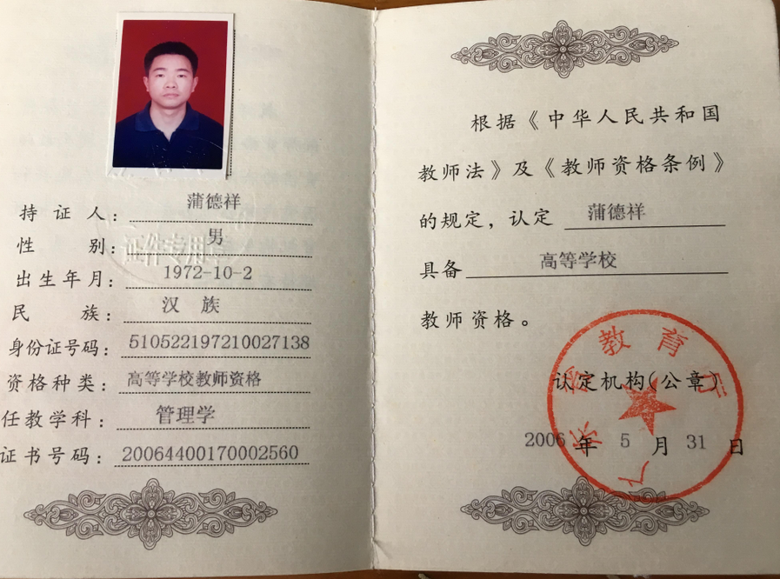
研究生主干课程成绩
此处贴《研究生主干课成绩》复印件或研究生学历、博（硕）士学位证书复印件
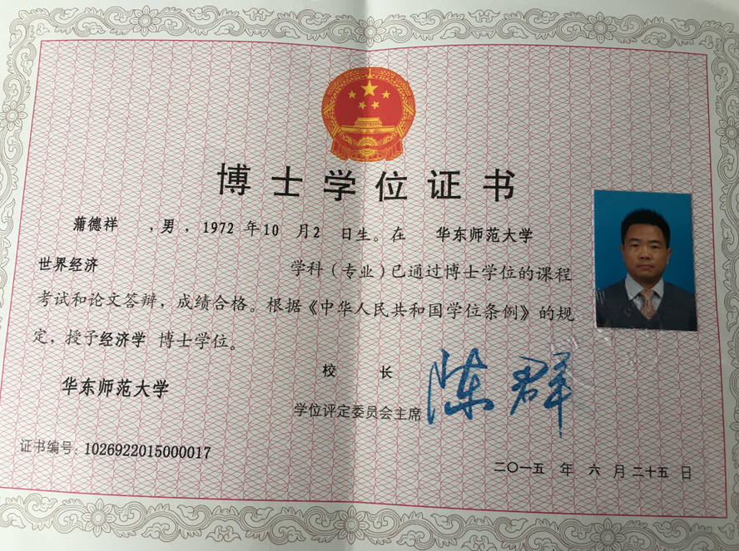
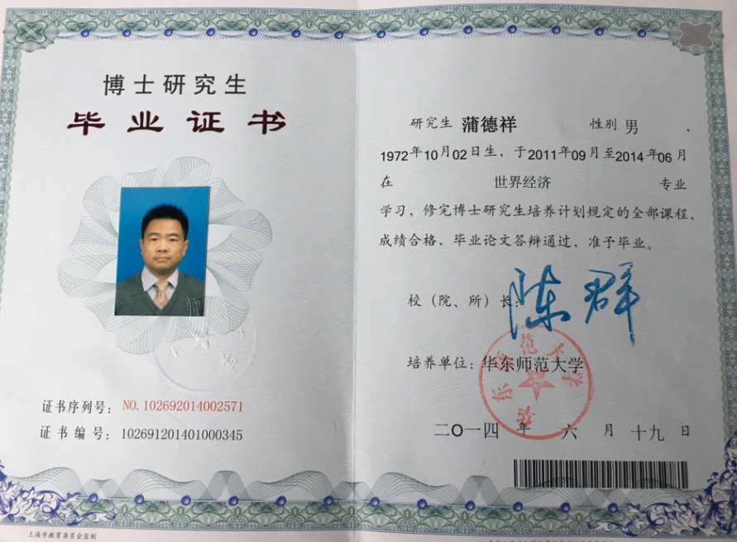

六、学院学科评议组\考核推荐组意见
学院学科评议组评审意见
总人数 | 参加人数 | 表 决 结 果 |  |  |  |  |  |  |  |  |  |  | 备 注
 |  | 同意  人数 |  |  |  | 反对  人数 |  |  | 弃权  人数
学科评议组组长 （签名） 年 月 日

学院考核推荐组意见
就申报者的思想政治、为人师表、专业知识、教学工作、科研工作（含推广情况）、学科建设、实验室建设、社会服务和管理工作、综合工作量是否饱满、是否符合破格条件提出意见：

考核推荐组组长签字：
（盖章）
考核推  荐组 | 总人数 |  | 实到人数 |  | 同意 |  |  | 不同意 |  | 弃权 |  | 备注

七、学校评聘意见
学校学科评议组评审意见
总人数 | 参加人数 | 表 决 结 果 |  |  |  |  |  | 备 注
 |  | 同意  人数 |  | 反对  人数 |  | 弃权  人数
学科评议组组长 （签名） 年 月 日

学校教师专业技术职务评聘委员会意见
总人数 | 参加人数 | 表 决 结 果 |  |  |  |  |  | 备 注
 |  | 同意  人数 |  | 反对  人数 |  | 弃权  人数
（评聘委员会公章）
评聘委员会主任 （签名） 年 月 日

